Господин, Маркелов Андрей Алексеевич, проживающий в МО, пос.Томилино, ул. Леонова, дом 9-4 (уважаемым Вас назвать не могу!). Вся Ваша реплика сплошная клевета. Ваш заказ стоил 134398,00 со всеми работами. Заказ пришел вовремя и стоял у меня складе, (без каких либо дополнительных оплат) пока ваши рабочие готовили проемы….
Нестандартная дверь 1000х2270 с порогом была установлена вместо входной двери. Установлена была четко по уровню и закрывалась без претензий. Гарантию на эту дверь мы сняли, т.к. она была установлена граница улица/дом. Параллельно Вы строили прихожую и заливали полы под уже существующей порог этой двери и укладывали плитку… Порог естественно выперло и Ваша дверь перестала закрываться (все подтверждается фото – порог «стоял дугой вверх», а дверь ни на мм не провисла!).
Раздвижная дверь по ГОСТ ставится с зазором 5-7 мм от стены и с Ваших слов мастер установил ее без зазоров (дверь также снята с гарантии). Мастер объяснял Вам, что это впоследствии скажется…. Вы не послушали.
Ручки и замки функционируют нормально. Ручки стоят 1500,00 замки 250,00. В магазине продаются ручки от 450,00 - 2500,00 и замки от 250,00-1500,00. Это то, что Вы выбрали, согласно Вашему кошельку. Гарантия на фурнитуру полгода. А ручки после строительных работ просто надо смазать.
Я лично приехала к Вам в дом с мастером (один он к Вам почему-то отказывался ехать –теперь я его понимаю). Дверь, которую Вам «запороли» Ваши строители мы исправили, сняв 5 мм снизу по всей ширине двери. И так, как нашей вины в этом нет, попросили оплатить выезд -500,00 руб. После чего Вы перестали себя контролировать и начали меня нецензурно оскорблять, не стесняясь ни своей жены, ни детей. Видимо у Вас это часто бывает или так принято. Я даже хотела вызвать милицию, потому что реально стало страшно… Я с таким заказчиком «столкнулась» впервые.
Люди, проживающие, в доме 9 по улице Леонова будьте осторожны со своим соседом!!! 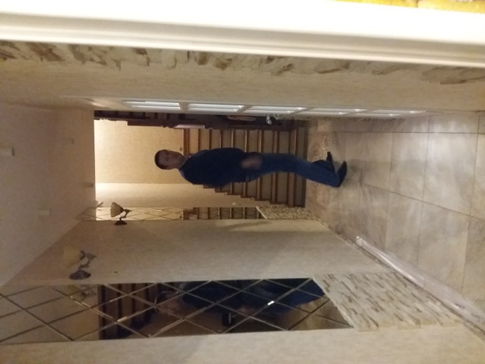
И еще огромная просьба ко всем, кто заказывал входные или межкомнатные двери в тмц «ДОБРО» напишите свои комментарии о нашей работе.

